使用技术说明：

前端：echart技术绘制图表展示，

后端：后台使用Springboot框架，使用服务器session对当前登录用户进行缓存，使用Maven项目构建和管理工具，使用spring-schdule做定时任务处理，数据库使用mysql存储数据

数据流说明：当用户使用链接访问页面时，实际是先访问控制器（即controller的接口），控制器通过定义@RequestMapping定义链接路径，例如：

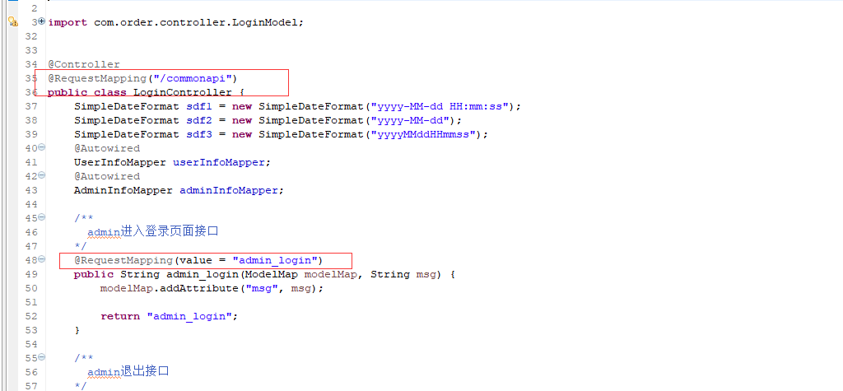

上图的访问路径是：http://ip:端口/commonapi/admin_login，结果返回”admin_login”，实际是指向：admin_login.jsp页面，系统配置前缀（例如：/WEB-INF/views）,后缀（.jsp），所以返回”admin_login”

Controller中带有： @ResponseBody的接口返回的是对象，前端通常使用ajax请求请求此类接口：例如：

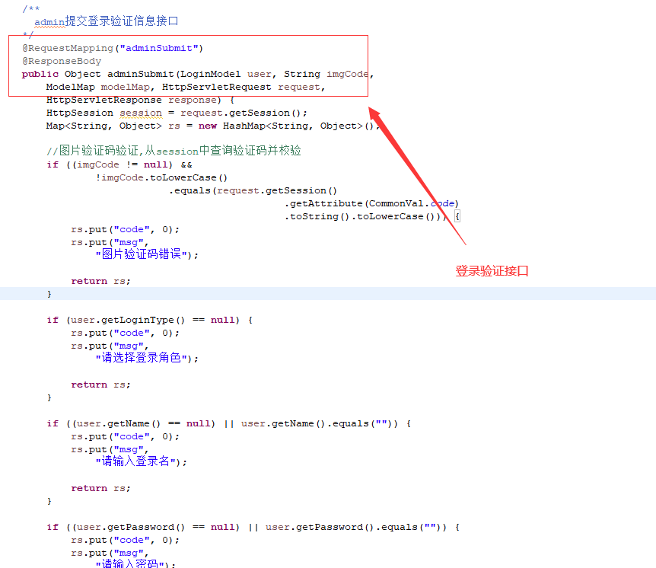

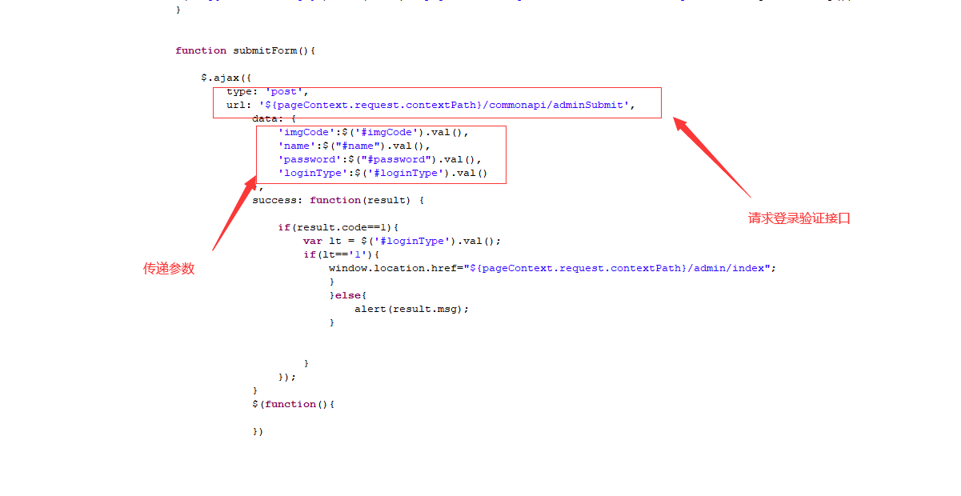

Controller一般通过调用service层的方法做一些业务处理，间接对数据库进行增删改查，service层再调用dao层的接口直接对数据库进行增删改查。

项目详解

使用maven项目管理工具，前端使用 蓝色后台-模板8框架，结合jsp，js，css，ajax使用，后端代码框架使用 springboot+Mybatis框架，数据库使用mysql
视觉层(jsp页面)：
路径：webapp/WEB-INF/views/alterPassword.jsp
含义：修改密码页面
路径：webapp/WEB-INF/views/error.jsp
含义：错误提示页面
路径：webapp/WEB-INF/views/sys_login.jsp
含义：系统登录页面
路径：webapp/WEB-INF/views/user_info_regist.jsp
含义：用户角色注册页面
用户
路径：webapp/WEB-INF/views/user/index.jsp
含义：用户角色首页前端代码，主要定义左边菜单和右边主要内容的展示形式
包含菜单：
个人信息,查询用户列表
充值记录,查询充值记录列表
店铺信息,查询系统设置列表
桌子预约,查询桌子列表
我的订单,查询订单列表
查询学习时间统计页面，包含菜单：学习时间统计图表展示
查询订单统计页面，包含菜单：订单统计图表展示
管理员
路径：webapp/WEB-INF/views/admin/index.jsp
含义：管理员角色首页前端代码，主要定义左边菜单和右边主要内容的展示形式
包含菜单：
用户管理,查询用户列表
充值查询,查询充值记录列表
桌子管理,查询桌子列表
订单管理,查询订单列表
系统设置,查询系统设置列表
查询学习时间统计页面，包含菜单：学习时间统计图表展示
查询订单统计页面，包含菜单：订单统计图表展示
路径：webapp/WEB-INF/views/admin/user_info/list.jsp
含义：管理员角色下查询用户列表的前端代码
路径：webapp/WEB-INF/views/admin/user_info/add.jsp
含义：管理员角色下新增用户的前端代码
路径：webapp/WEB-INF/views/admin/user_info/update.jsp
含义：管理员角色下修改用户的前端代码
路径：webapp/WEB-INF/views/admin/deposit_log/list.jsp
含义：管理员角色下查询充值记录列表的前端代码
路径：webapp/WEB-INF/views/admin/desk_info/list.jsp
含义：管理员角色下查询桌子列表的前端代码
路径：webapp/WEB-INF/views/admin/desk_info/add.jsp
含义：管理员角色下新增桌子的前端代码
路径：webapp/WEB-INF/views/admin/desk_info/update.jsp
含义：管理员角色下修改桌子的前端代码
路径：webapp/WEB-INF/views/admin/order_info/list.jsp
含义：管理员角色下查询订单列表的前端代码
路径：webapp/WEB-INF/views/admin/sys_setting_info/list.jsp
含义：管理员角色下查询系统设置列表的前端代码
路径：webapp/WEB-INF/views/admin/sys_setting_info/update.jsp
含义：管理员角色下修改系统设置的前端代码
路径：webapp/WEB-INF/views/user/user_info/list.jsp
含义：用户角色下查询用户列表的前端代码
路径：webapp/WEB-INF/views/user/user_info/update2.jsp
含义：用户角色下修改用户的前端代码
路径：webapp/WEB-INF/views/user/deposit_log/list.jsp
含义：用户角色下查询充值记录列表的前端代码
路径：webapp/WEB-INF/views/user/deposit_log/deposit.jsp
含义：用户角色下充值充值记录的前端代码
路径：webapp/WEB-INF/views/user/sys_setting_info/list.jsp
含义：用户角色下查询系统设置列表的前端代码
路径：webapp/WEB-INF/views/user/desk_info/list.jsp
含义：用户角色下查询桌子列表的前端代码
路径：webapp/WEB-INF/views/user/order_info/list.jsp
含义：用户角色下查询订单列表的前端代码
路径：webapp/WEB-INF/views/user/order_info/order_desk.jsp
含义：用户角色下新增订单的前端代码
路径：webapp/WEB-INF/views/order_gather.jsp
含义：订单统计:
路径：webapp/WEB-INF/views/order_gather.jsp
含义：订单统计:
路径：webapp/WEB-INF/views/study_gather.jsp
含义：学习时间统计:
路径：webapp/WEB-INF/views/study_gather.jsp
含义：学习时间统计:
过滤器
系统为了保护数据，有些数据需要已登录用户才能查询编辑，并且各个角色的接口都需要做权限控制，例如角色A的接口不能给角色B访问，因此需要设置拦截器
系统设置包含“commonapi”的接口不拦截，一般未登录用户即可访问，例如登录接口；
系统设置包含“admin”的接口只能提供给管理员角色使用；
系统设置包含“user”的接口只能提供给用户角色使用；
接口层(controller)
路径：com.room.controller.AlertPassWordController.java
含义：修改密码页面入口，提交修改密码数据接口
路径：com.room.controller.CodeController.java
含义：生成图片验证码接口
路径：com.room.controller.LoginController.java
含义：相关登录页面入口和角色登录验证接口
路径：com.room.controller.RegistController.java
含义：包含注册页面入口和注册提交接口
admin_login：管理员登录页面入口
adminSubmit：管理员登录数据验证接口
user_login：用户登录页面入口
userSubmit：用户登录数据验证接口
路径：com.room.controller.admin.AIndexController.java
含义：定义管理员首页入口
路径：com.room.controller.admin.AUserInfoController.java
含义：定义管理员管理用户使用的接口
包含接口：
用户列表查询页面入口：index方法
用户分页查询接口：toList方法
新增页面入口：add方法
新增数据提交接口:add_submit方法
修改页面入口：update方法
修改数据提交接口:update_submit方法
删除数据提交接口:del方法
路径：com.room.controller.admin.ADepositLogController.java
含义：定义管理员管理充值记录使用的接口
包含接口：
充值记录列表查询页面入口：index方法
充值记录分页查询接口：toList方法
路径：com.room.controller.admin.ADeskInfoController.java
含义：定义管理员管理桌子使用的接口
包含接口：
桌子列表查询页面入口：index方法
桌子分页查询接口：toList方法
新增页面入口：add方法
新增数据提交接口:add_submit方法
修改页面入口：update方法
修改数据提交接口:update_submit方法
删除数据提交接口:del方法
路径：com.room.controller.admin.AOrderInfoController.java
含义：定义管理员管理订单使用的接口
包含接口：
订单列表查询页面入口：index方法
订单分页查询接口：toList方法
退订数据提交接口:td2方法
路径：com.room.controller.admin.ASysSettingInfoController.java
含义：定义管理员管理系统设置使用的接口
包含接口：
系统设置列表查询页面入口：index方法
系统设置分页查询接口：toList方法
修改页面入口：update方法
修改数据提交接口:update_submit方法
路径：com.room.controller.user.UIndexController.java
含义：定义用户首页入口
路径：com.room.controller.user.UUserInfoController.java
含义：定义用户管理用户使用的接口
包含接口：
用户列表查询页面入口：index方法
用户分页查询接口：toList方法
修改页面入口：update2方法
修改数据提交接口:update2_submit方法
路径：com.room.controller.user.UDepositLogController.java
含义：定义用户管理充值记录使用的接口
包含接口：
充值记录列表查询页面入口：index方法
充值记录分页查询接口：toList方法
充值页面入口：deposit方法
充值数据提交接口:deposit_submit方法
路径：com.room.controller.user.USysSettingInfoController.java
含义：定义用户管理系统设置使用的接口
包含接口：
系统设置列表查询页面入口：index方法
系统设置分页查询接口：toList方法
路径：com.room.controller.user.UDeskInfoController.java
含义：定义用户管理桌子使用的接口
包含接口：
桌子列表查询页面入口：index方法
桌子分页查询接口：toList方法
路径：com.room.controller.user.UOrderInfoController.java
含义：定义用户管理订单使用的接口
包含接口：
订单列表查询页面入口：index方法
订单分页查询接口：toList方法
退订数据提交接口:td方法
新增页面入口：order_desk方法
新增数据提交接口:order_desk_submit方法
路径：com.room.controller.OrderGatherController.java
含义：订单统计，
包含接口：
订单统计数据提交接口:order_gather方法
路径：com.room.controller.StudyGatherController.java
含义：学习时间统计，
包含接口：
学习时间统计数据提交接口:study_gather方法
业务层：
路径：接口，com.room.service.AdminInfoService.java
路径：实现类，com.room.service.impl.AdminInfoServiceImpl.java
含义：管理员表的业务处理代码，包含业务:
按条件分页查询管理员:getDataList方法
根据前端需要转换model：getAdminInfoModel
路径：接口，com.room.service.UserInfoService.java
路径：实现类，com.room.service.impl.UserInfoServiceImpl.java
含义：用户表的业务处理代码，包含业务:
按条件分页查询用户:getDataList方法
根据前端需要转换model：getUserInfoModel
新增:add
修改:update
删除:del
修改:update2
路径：接口，com.room.service.DeskInfoService.java
路径：实现类，com.room.service.impl.DeskInfoServiceImpl.java
含义：桌子表的业务处理代码，包含业务:
按条件分页查询桌子:getDataList方法
根据前端需要转换model：getDeskInfoModel
新增:add
修改:update
删除:del
路径：接口，com.room.service.OrderInfoService.java
路径：实现类，com.room.service.impl.OrderInfoServiceImpl.java
含义：订单表的业务处理代码，包含业务:
按条件分页查询订单:getDataList方法
根据前端需要转换model：getOrderInfoModel
退订:td
新增:order_desk
退订:td2
路径：接口，com.room.service.SysSettingInfoService.java
路径：实现类，com.room.service.impl.SysSettingInfoServiceImpl.java
含义：系统设置表的业务处理代码，包含业务:
按条件分页查询系统设置:getDataList方法
根据前端需要转换model：getSysSettingInfoModel
修改:update
路径：接口，com.room.service.DepositLogService.java
路径：实现类，com.room.service.impl.DepositLogServiceImpl.java
含义：充值记录表的业务处理代码，包含业务:
按条件分页查询充值记录:getDataList方法
根据前端需要转换model：getDepositLogModel
充值:deposit
路径：接口，com.room.service.OrderGatherService.java
路径：实现类，com.room.service.impl.OrderGatherServiceImpl.java
含义：订单统计业务处理，包含业务:
订单统计:order_gather
路径：接口，com.room.service.StudyGatherService.java
路径：实现类，com.room.service.impl.StudyGatherServiceImpl.java
含义：学习时间统计业务处理，包含业务:
学习时间统计:study_gather
定时任务主方法
路径：com.room.task.TaskService.java文件
任务1：定时更新桌子状态，定时更新订单状态，每分钟执行一次
dao层：dao层包含三个包：
com.room.model（数据库表的实体声明）:存放两种类:
①不以Example结尾的类，该类声明表的所有字段；
②以Example结尾的类，该类可用来做拼接查询数据的条件；
例如（假如有个叫admin_info的表，存放name，password两个字段，代表账号名和密码，下面是登录验证的查询例子）：
AdminInfoExample se = new AdminInfoExample();
AdminInfoExample.Criteria sc = se.createCriteria();
tc.andNameEqualTo("张三");
tc.andPasswordEqualTo("123");
int count = (int)adminInfoMapper.countByExample(se);//count的值即为查询到的账号名为：张三，密码是：123的数据的数量
com.room.dao:存放对数据库增删改查的接口；
每个接口包含方法：
countByExample，根据查询条件计算查询到的数据数量
deleteByExample，根据查询条件删除数据
deleteByPrimaryKey，根据主键id删除数据
insert，根据传入的model插入数据到数据库
insertSelective，根据传入的model插入数据到数据库，与上面的方法不同的是某些字段允许为空
selectByExample，根据查询条件查询数据
selectByPrimaryKey，根据主键id查询数据
updateByExampleSelective，根据查询条件更新数据
updateByExample，根据查询条件更新数据，
updateByPrimaryKeySelective，根据主键id更新数据，
updateByPrimaryKey，根据主键id更新数据，字段不能为空
resources/mapper下的所有xml文件：存放的是对dao包下的接口的具体实现，是真正对数据库进行增删改查的实现
工具类
路径com.room.util.CommonUtils.java
含义：常用工具类，存放日期转换，list次序打乱等方法
路径com.room.util.CommonVal.java
含义：存放一些全局变量
路径com.room.util.DataListUtils.java
含义：存放常用下拉数据列表
路径com.room.util.ImgRandomCodeUtils.java
含义：提供给图片验证码接口调用，生成一张随机数字/字母的图片
路径com.room.util.PageUtils.java
含义：分页工具类，在service层经常调用，主要用于分页使用
路径com.room.util.RandomCodeUtils.java
含义：生成一个6位随机数

mybatis-generator

含义：主要是用来生成dao层的model，modelExample，dao接口，dao层的xml文件，主要配置在 lib/generatorConfig.xml中，在该文件配置好数据库连接，表指向，在操作系统中使用cmd指向lib的绝对路径，然后在cmd填入README.txt文件里的指令（注意，复制之前先把原先项目备份，因为以Adhoc开头的mapper（自定义增删改查sql语句）会被删除），如图：

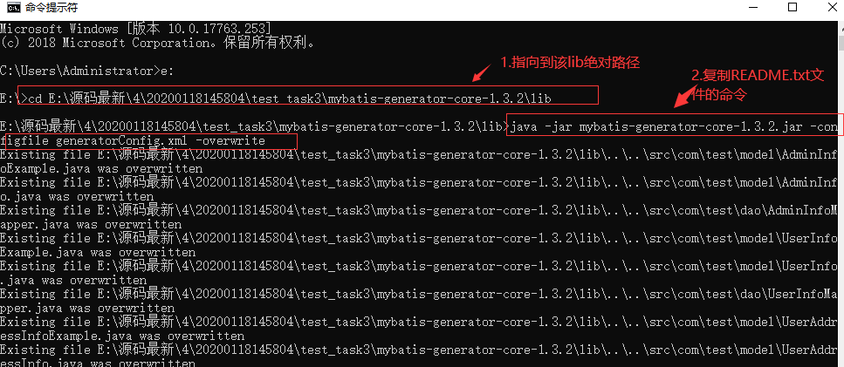

管理员（admin_info）

|  |  |  |  |  |
| --- | --- | --- | --- | --- |
|  |  |  |  |  |
| 字段英文名 | 字段含义 | 数据类型 | 长度 | 类型 |
| id | ID | int | 11 | 主键 |
| login_name | 登录名 | varchar | 255 |  |

用户（user_info）

|  |  |  |  |  |
| --- | --- | --- | --- | --- |
|  |  |  |  |  |
| 字段英文名 | 字段含义 | 数据类型 | 长度 | 类型 |
| id | ID | int | 11 | 主键 |
| login_name | 登录名 | varchar | 255 |  |
| password | 密码 | varchar | 255 |  |
| real_name | 姓名 | varchar | 255 |  |
| cel_phone | 联系电话 | varchar | 255 |  |
| user_account | 账号余额 | double | (10,2) |  |

桌子（desk_info）

|  |  |  |  |  |
| --- | --- | --- | --- | --- |
|  |  |  |  |  |
| 字段英文名 | 字段含义 | 数据类型 | 长度 | 类型 |
| id | ID | int | 11 | 主键 |
| desk_no | 桌号 | varchar | 255 |  |

订单（order_info）

|  |  |  |  |  |
| --- | --- | --- | --- | --- |
|  |  |  |  |  |
| 字段英文名 | 字段含义 | 数据类型 | 长度 | 类型 |
| id | ID | int | 11 | 主键 |
| order_no | 订单编号 | varchar | 255 |  |
| desk_id | 预约桌号 | int | 11 | 外键，外联表“桌子”表 |
| order_date | 预约日期 | varchar | 255 |  |
| start_time | 开始时间 | int | 11 |  |
| end_time | 结束时间 | int | 11 |  |
| total_hours | 总时长（小时） | int | 11 |  |
| price | 价格 | double | (10,2) |  |
| total_amount | 总金额 | double | (10,2) |  |
| user_id | 预订用户 | int | 11 | 外键，外联表“用户”表 |
| order_status | 预约状态 | int | 11 |  |

系统设置（sys_setting_info）

|  |  |  |  |  |
| --- | --- | --- | --- | --- |
|  |  |  |  |  |
| 字段英文名 | 字段含义 | 数据类型 | 长度 | 类型 |
| id | ID | int | 11 | 主键 |
| start_time | 开始时间 | int | 11 |  |
| end_time | 结束时间 | int | 11 |  |
| price | 价格 | double | (10,2) |  |
| shop_name | 店铺名 | varchar | 255 |  |
| shop_intro | 简介 | varchar | 255 |  |

充值记录（deposit_log）

|  |  |  |  |  |
| --- | --- | --- | --- | --- |
|  |  |  |  |  |
| 字段英文名 | 字段含义 | 数据类型 | 长度 | 类型 |
| id | ID | int | 11 | 主键 |
| deposit_no | 充值编号 | varchar | 255 |  |
| amount | 充值金额 | double | (10,2) |  |
| user_id | 充值用户 | int | 11 | 外键，外联表“用户”表 |